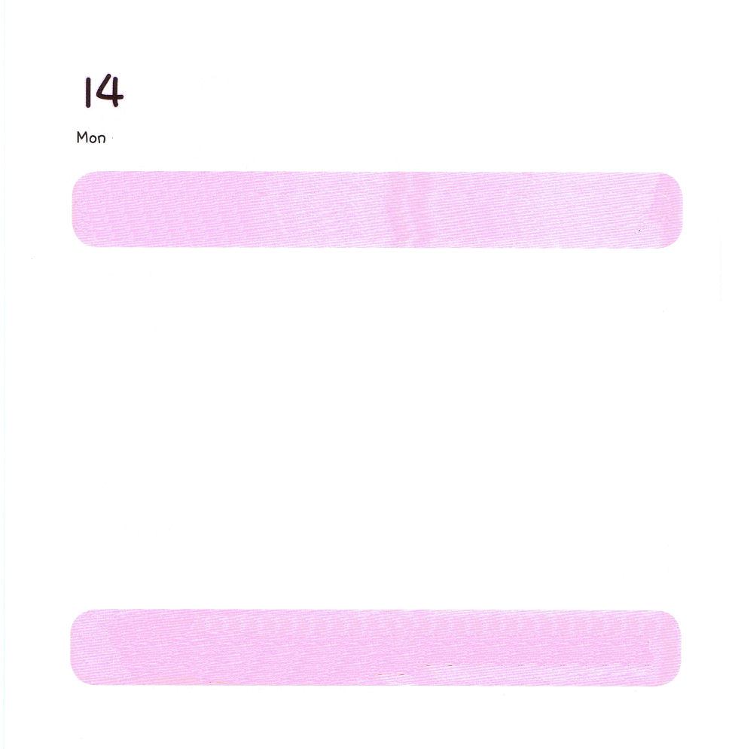

げつようび
にち

Ⅰサムエル16:13
サムエルはのをり、たちのんでにをそそいだ。のがその、ダビデのにしくった。サムエルはちがってラマへった。

かみさまは まいにち かみさまを さんびして
いのる ダビデを よばれました。
ぜんせかいに かみさまが いきておられる ことを
しらせる ように ダビデを しゅくふくされました。
かみさまが レムナント ダビデを えらばれた ように
わたしを えらんで くださいました。
ダビデの ように イエス･キリストを
あかし しなさいと わたしに おおきな
ゆめを くださいました。

そうぞうしゅの かみさま～ ダビデのように わたしを えらんで
くださって ありがとうございます。まいにち、かみさまを かんがえて
かみさまを さんびして、 かみさまの いちばん すてきな
でんどうしゃに なるように きょうも わたしを せいれいで
みたしてください。イエス・キリストの おなまえに よって おいのりします。アーメン

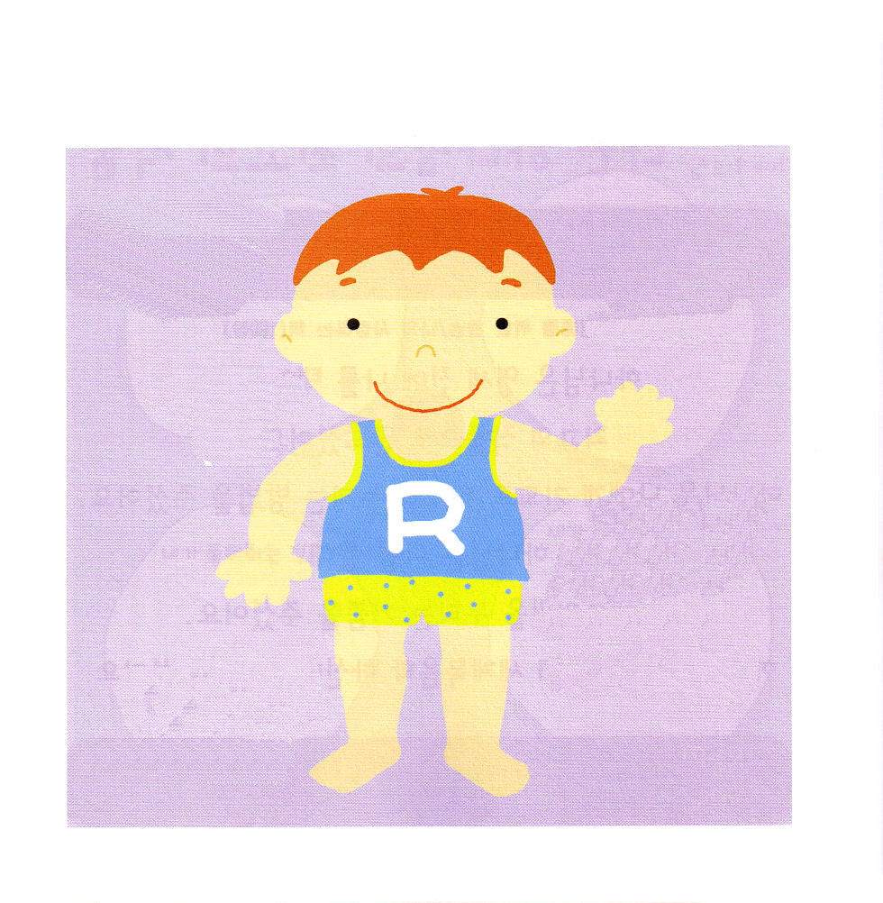
★せかいふくいんかする わたしは まいにち なにを すべきで
しょうか。したの ことばを なぞって かいて よんで みましょう

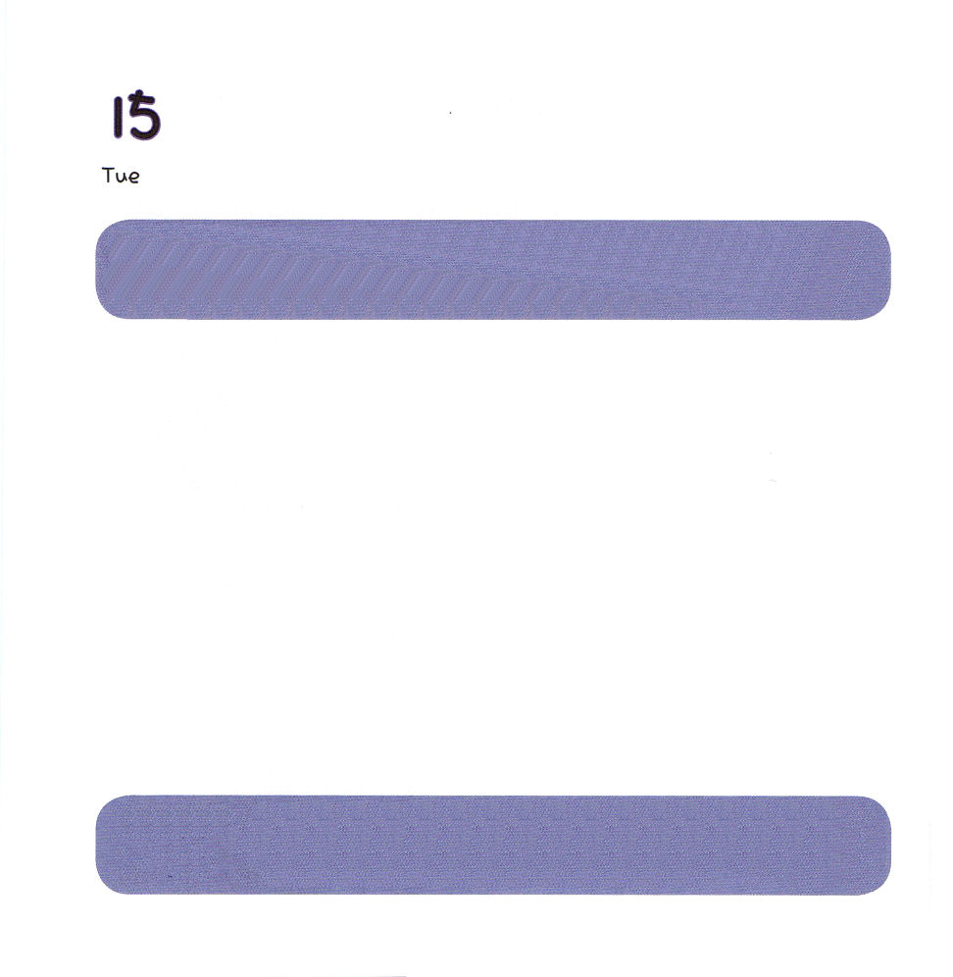

かようび
にち

ローマ16:25～27
のとイエス・キリストのによって、すなわち、にわたっていされていたが、やされて、(25～26上)

かみさまは せかいを つくられる まえに わたしを
えらんで さいこうの さくひんに してくださいました。
かみさまは わたしに いのりで おくぎを あじわう
ほうほうを くださいました。
かみさまは わたしを とおして
でんどうの おくぎを あじわう よろこびを くださいました。
かみさまは わたしを とおして
せかいふくいんか されると やくそく されました。

そうぞうしゅの かみさま！わたしが じょうずに することを もっと
じょうずに することが できますように。わたしが できないことに
ちょうせん させてください。そして、かみさまの いちばん すてきな
さくひんに なって せかいふくいんかする エリートに なるように
しゅくふく してください。イエス・キリストの おなまえに よって おいのりします。アーメン

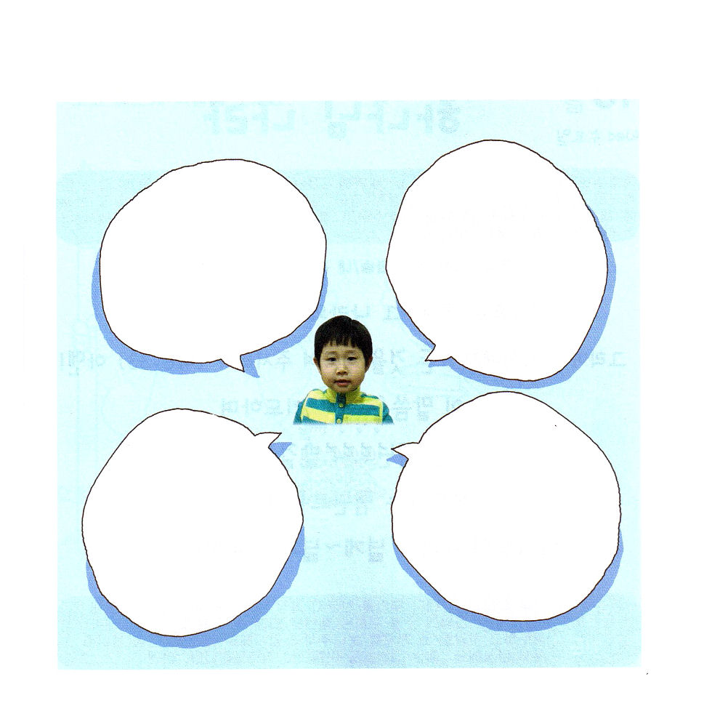
★かみさまの さいこうの さくひんは わたしじしんです。
わたしに ついて おはなしして かいてみましょう。


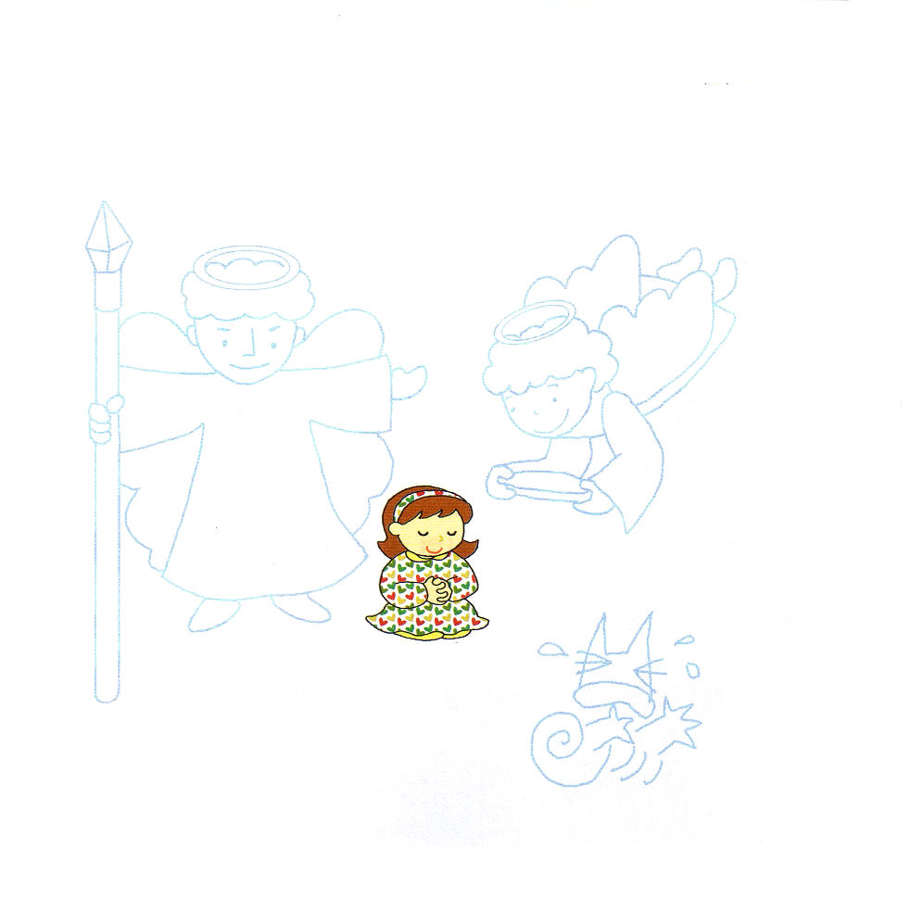

すいようび
にち

ヨシュア6:15～21
になると、くがけかかるころ、らはじしかたでをった。このだけはをった。そのにたちがをいたとき、ヨシュアはにった。「ときのをあげなさい。がこのをあなたがたにえてくださったからだ。」(15～16)

「だから、かみの くにと その ぎとを まず だいいちに
もとめなさい。そうすれば、それに くわえて、
これらのものは すべて あたえられます。（マタイ6:33）
アーメン！
この みことばを しんじて いのって
こたえられる レムナントの あゆみを とおして
でんどうする レムナントを とおして
かみの くにが ひろ～く ひろ～く
ひろがっていくのです。

あいの かみさま！わたしが なにをしても いちばん さいしょに
かみの くにの ために いのって かみさまの みこころを もとめる
レムナントに ならせて ください。きょうも わたしが いのって
さんびする とき、 みつかい（てんし）を おくって くださって
ありがとうございます。 サタンを しばってくださって ありがとう
ございます。イエス・キリストの おなまえに よって おいのりします。アーメン

★かみさまの こどもが いのる とき どんな ことが おきている
のでしょう。 えを なぞってから、きれいに いろを ぬりましょう。



もくようび
にち

マタイ7:7～11
めなさい。そうすればえられます。しなさい。そうすればつかります。たたきなさい。そうすればかれます。だれであれ、めるはけ、すはつけし、たたくにはかれます。 (7～8)

レムナントは みことばを にぎって いのって
いちにちを はじめます。
レムナントは かみさまを さんびして
いちにちを はじめます。
レムナントは かみさまの みことばの ように
パパと ママの いうことを よく ききます。
レムナントは うれしい こころで ともだちと
なかよく しながら でんどうします。
レムナントは とても ちいさな ことでも
かんしゃして しあわせです。

あいの かみさま！ いちにちじゅう かみさまの いのって
かみさまを さんびする すてきな ひとに なりたいです。 ちいさな
ことでも かんしゃして イエス･キリストを つたえる すてきな
ひとに ならせて ください。イエス・キリストの おなまえに よって
おいのりします。アーメン

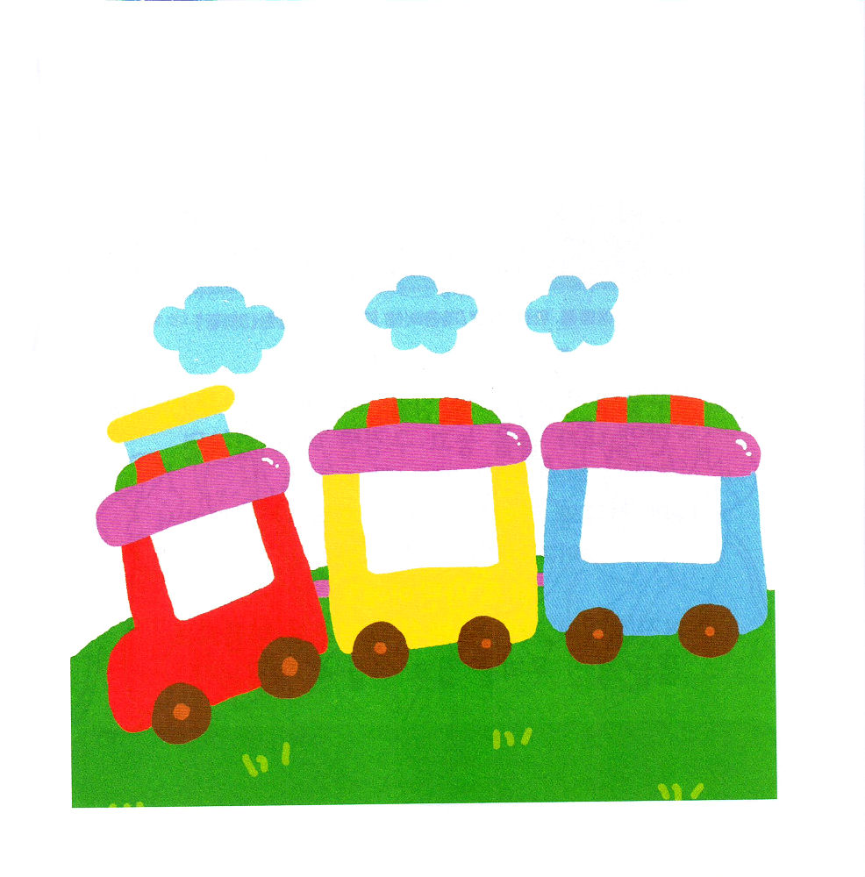

★ともだちや かぞくの かおを でんしゃの えに かいて
ともだちを かぞくのために いのりましょう。

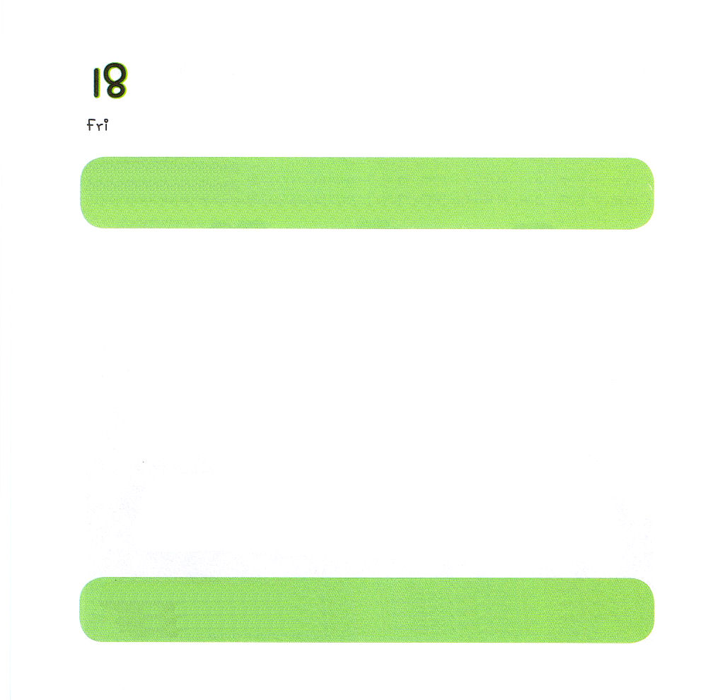

きんようび
にち

1:8
しかし、があなたがたのにまれるとき、あなたがたはをけます。そして、エルサレム、ユダヤとサマリヤの、およびのてにまで、わたしのとなります。

つなひきを してみたことは ありますか。
わたしと ともだちが ひとつになって ちからを
あわせれば かつことが できます。
もし、わたしが つなを はなして きゅうけいだけ
していたら わたしたちの チームは まけるでしょう。
わたしと ともだちと ママと パパの みんなが ちからを
あわせて かたなければ ならない てきが います。
サタンです。
うそつきの サタンは イエス･キリストの おなまえで
しっかりと ひとつになって わたしたちに
かつことは できません。

そうぞうしゅの かみさま！わたしたちが みことばと いのりで
ひとつになって くらやみで おおわれた せかいを ふくいんで
かえることが できますように。イエス・キリストの おなまえに
よって おいのりします。アーメン

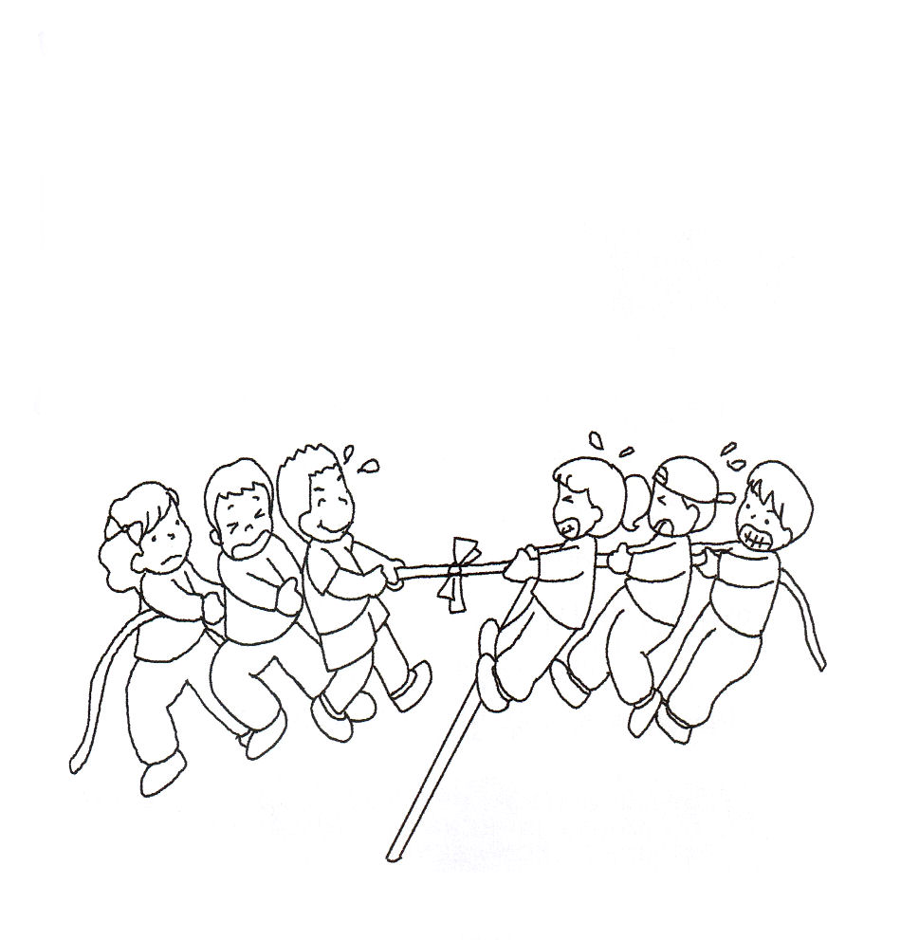
★「つなひき」の せつめいどおりに ともだちと いっしょに
つなひきを してみましょう。

つなひき
１．２つの チームに わかれて おたがいに むきあいます。
２．つなの まんなかに はっきりと みえる ように リボンを むすんで
じめんに おきます。
３．「スタート！」という あいずと ともに いっせいに じぶんの がわに
つなを ひっぱります。
４．「おわり！」という あいずが されるまで つなを じぶんの がわに
より おおく ひっぱった チームが かちです。

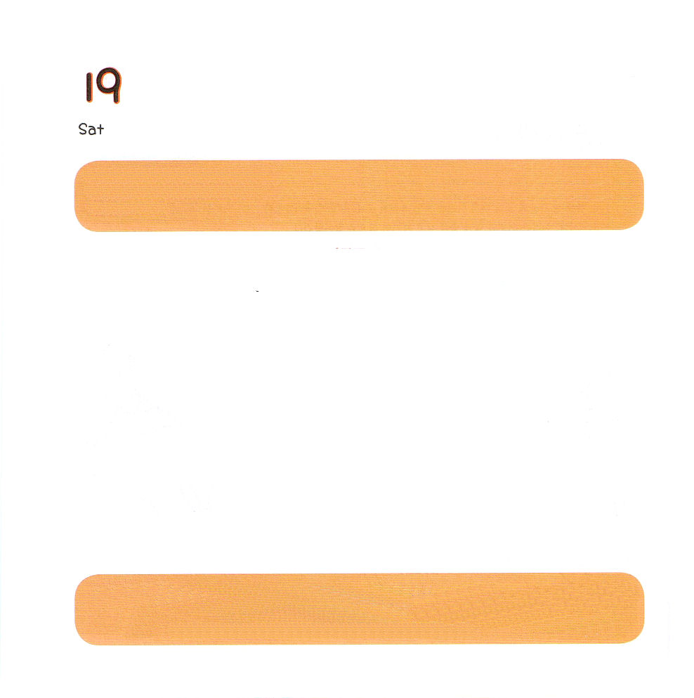
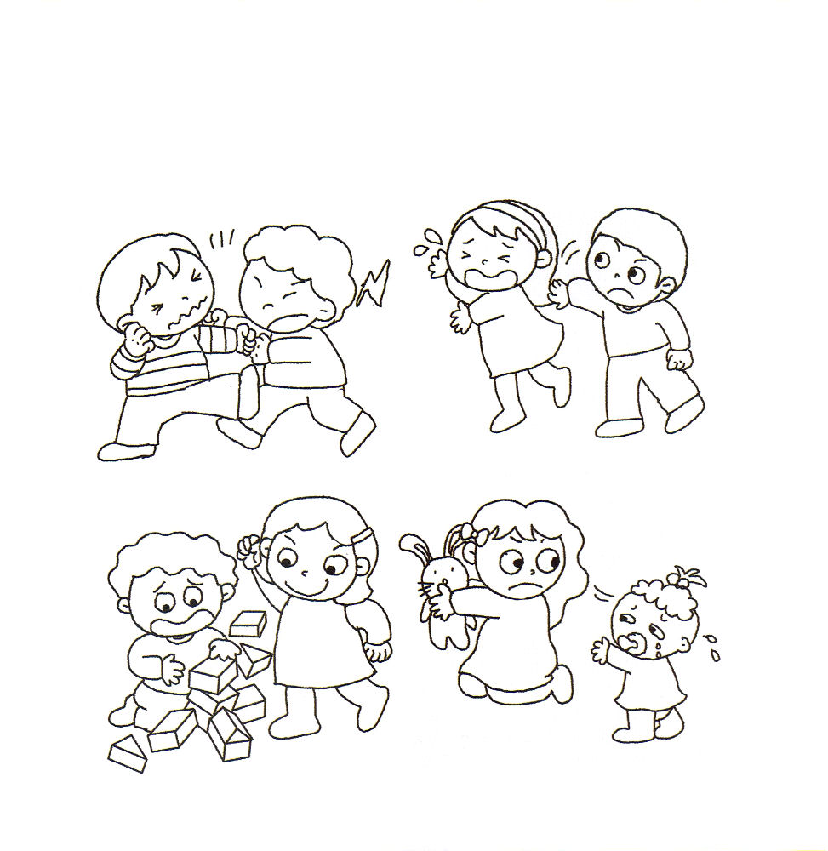

どようび
にち

マルコ1:9～11
そしてからがした。「あなたは、わたしのする、わたしはあなたをぶ。」

わたしは できない ことが おおくて ときには わるい
ことも する ときも あります。
それで なやむ ことも あります。
「かみさまの こども なのに わたしは
なぜ、こうなのか」
かみさまに きいて みましょう。
かみさまは かみさまの こどもの いのりに かならず
こたえて くださいます。
わたしを あいして くださっている かみさまは
よろこんで することが できる ほうほうを
おもい うかばせて くださいます。

すばらしい かみさま！わたしの だめな ぶぶんも すべて しって
おられる かみさま！わたしの かんがえと こころを まもって
くださって、かみさまと ひとの まえに ほめられる レムナントに
ならせて ください。
イエス・キリストの おなまえに よって おいのりします。アーメン

★えに いろを ぬってみて わたしは えと おなじ こうどうを
していないかを かんがえて みましょう。
そして、 このような とき どのように いのれば よいのかを
かんがえて みましょう。

